Nintendo Switch y Xbox One S lo más comprado por los gamers en Mercado Libre

- El 29 de agosto se celebra el Día del Gamer y la plataforma de e-commerce revela los productos favoritos de los usuarios
- Mercado Libre habilitó una sección para los gamers que incluye más de 3 mil productos y hasta 50% de descuento en consolas, computadoras, teclados, controles, tarjetas de video, entre otros.

México es un país de gamers y con el paso de los años esta industria ha ido creciendo cada vez más, formando un enorme grupo de aficionados. Este sábado 29 de agosto, más de 72 millones de gamers celebrarán su día en México jugando su videojuego favorito y muy probablemente estrenarán el más reciente gadget o accesorio.

Para festejar con ellos y ser su aliado en cada desafío, Mercado Libre, la plataforma de e-commerce #1 de América Latina, decidió revelar los productos más comprados por los fanáticos, de los cuales el Nintendo Switch y el Xbox One S fueron los protagonistas, junto a ellos, el Playstation 4, la tarjeta gráfica Nvidia y la silla gamer Stylos Xzeal forman parte del top 5 en ventas de una de las categorías más populares dentro de la plataforma.

Mercado Libre abrió una sección especial, en la que los gamers podrán encontrar hasta 50% de descuento en consolas, computadoras, teclados, controles, tarjetas de video, sillas, entre otros artículos especializados. Además, tiendas oficiales como Nvidia, Nintendo, XPG, Xtreme PC, Razer, HyperX, DXRacer y Activision se sumarán a esta celebración.

Aquí te dejamos las mejores opciones para poder disfrutar este día muy al estilo gamer:

- Laptop gamer XPG Xenia
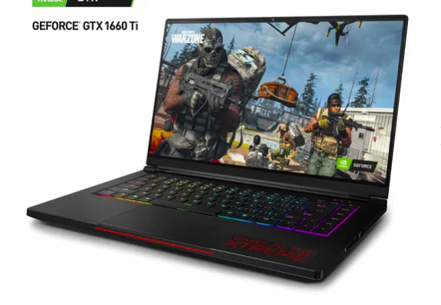
Experimenta el mayor rendimiento al momento de jugar con esta computadora portátil, gracias a su procesador Intel® Core™ i7. Además brinda una gran resolución de imagen y se encuentra con el 23% de descuento en la Semana del gamer.

- Xtreme PC Gamer Geforce Rtx.
Es el equipo gamer perfecto para juegos arcade, emulación, MOBA (Multiplayer Online Battle Arena), FPS (First Person Shooter) y más. Su memoria RAM se encargará de dar toda la potencia para correr todos los programas y juegos. Aprovecha el 16% de descuento y cómpralo.

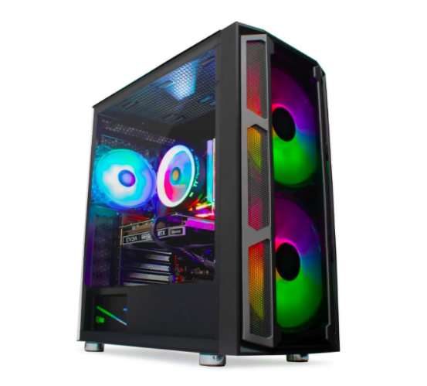
- Silla Gamer Pro Modelo NEX.
La comodidad es todo al momento de jugar, y con esta silla tendrás la experiencia de un gamer profesional. Entre sus principales características destacan su resistencia y durabilidad gracias a su resorte, que proporciona la máxima seguridad y soporte para una mejor postura de la espalda. Tiene un descuento del 10% de descuento y la puedes llevar por 6,499 pesos.
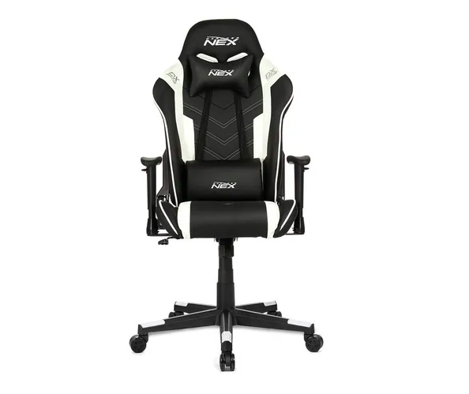

- Nintendo Switch Neon.
El sistema portátil de última generación de Nintendo ofrece todos los beneficios de una consola de casa, pero con la facilidad de llevarla a donde quieras. La consola cuenta con una pantalla multitouch y alcanza una resolución de 1280 x 720. Puede conectarse a la pantalla de la casa por medio de un puerto integrado que da una excelente calidad visual. Esta consola ha destacado en ventas dentro de la plataforma de e-commerce y está disponible con el 13% de descuento en la semana del gamer.
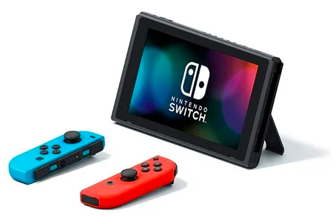

- Audífono Cloud X Stinger Core
Para no perder la comunicación con tu equipo durante la partida es importante tener unos audífonos con un buen micrófono y cómodas almohadillas que no te cansen después de las largas horas de juego. Esta diadema tiene controles de audio directamente en el cable, por lo que es más sencillo ajustar el volumen o silenciar el micrófono. Consíguela con envío gratis y en 24 horas por Mercado Libre.

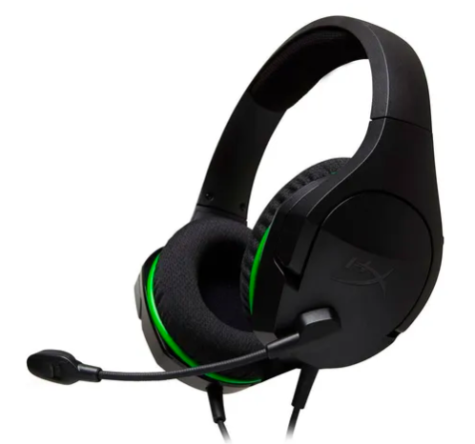

Navega en la sección de gaming dentro de la plataforma y aprovecha los grandes descuentos por el Día del Gamer, además de los beneficios de Mercado Libre, como envíos gratuitos y en menos de 24 horas a cualquier parte del país, compra 100% protegida teniendo la seguridad de que si no te gusta lo que pediste puedes devolverlo.

Acerca de Mercado Libre

Fundada en 1999, Mercado Libre es la compañía de tecnología líder en comercio electrónico de América Latina. A través de sus diferentes plataformas Mercado Libre, Mercado Pago y Mercado Envíos, ofrece soluciones para que individuos y empresas puedan comprar, vender, anunciar, enviar y pagar bienes y servicios por Internet.

Mercado Libre brinda servicio a millones de usuarios y crea un mercado online para la negociación de una amplia variedad de bienes y servicios de una forma fácil, segura y eficiente. Mercado Libre está entre los 30 sitios con mayores visitas del mundo en términos de páginas vistas y es la plataforma de consumo masivo con mayor cantidad de visitantes únicos en los países donde opera, según se desprende de métricas provistas por comScore Networks. La compañía cotiza sus acciones en el Nasdaq (NASDAQ: MELI) desde su oferta pública inicial en el año 2007.

Para más información visita el sitio oficial de la compañía: http://www.mercadolibre.com.mx/

